**SEMINARIO “NO A LA CUS”**

**20 DE ABRIL – SEDE DE FESPROSA – C.A.B.A.**

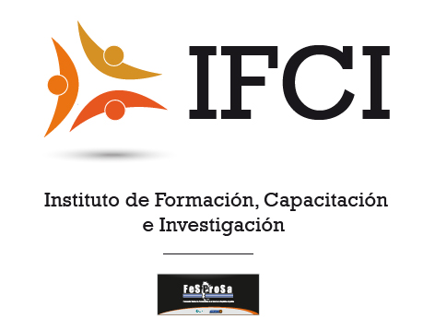

**FICHA DE INSCRIPCIÓN**

**Apellido y Nombre:**

**Gremio:**

**Cargo en el gremio:**

**E-mail:**

Fecha …………./…………/…………

Enviar a fesprosa1@gmail.com